Описание на облачна услуга „WEB електронна поща“

Описание на услугата
Услугата „WEB електронна поща“ е публична услуга, достъпна в Интернет. Осигурява всички функции, характерни за този вид услуги. Поддържа SMTP, IMAP, POP3 и услуги за WEB поща. Включва функции като антивирусни и антиспам опции за интеграция, възможности за използване през мобилни устройства и поддръжка на Exchange ActiveSync. Компонентите на услугата са инсталирани в центъра за данни на електронното управление. Услугата „WEB електронна поща“ се предоставя безвъзмездно.
Услугата работи в многопотребителски режим (multi-tenant), което логически и по сигурен начин разделя различните ползватели и им дава пълна автономност при нейното използване. Отделните администрации имат изключителни права над собствена част от услугата и възможност сами да администрират и управляват пощенските акаунти на служителите си.
Администрирането на услугата (добавяне, блокиране или премахване на пощенски акаунт на служител) се извършва лесно през удобен WEB интерфейс . Служителите могат да използват пощенския си акаунт през публично достъпен WEB интерфейс, през MS Outlook или друг пощенски клиент.
Услугата може да се използва, както в под-домейн на домейн egov.bg , така и в съществуващ публичен интернет домейн – регистриран на името на администрацията.

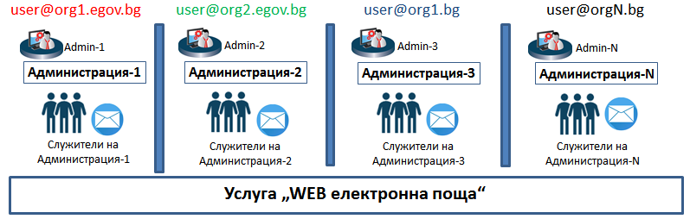

Заявяване на услугата
Заявяването на услуга се извършва с попълване на форма на заявка (прикачено в края на документа), в която се посочват името на организацията, информация за служителите, определени за административен и технически контакт, името на домейна в който трябва да е достъпна услугата, служителят който ще администрира услугата (локален администратор – може да съвпада с лицето за технически контакт), технически данни, свързани с DNS услугите, които към момента използва администрацията и др. Формата се изпраща на до МЕУ чрез Системата за обмен на електронни съобщение (СЕОС). Ако администрацията не е свързана към СЕОС, споразумението се изпраща на e-mail адрес mail@e-gov.bg

Конфигуриране и предоставяне на услугата
Времето за конфигурирането на услугата в пълната и функционалност зависи от заявения домейн, в който тя трябва да е достъпна.
Ако услугата трябва да работи в под-домейн на egov.bg (например: vidin.egov.bg, а потребителите ще имат пощенски акаунти например: kmet@vidin.egov.bg), услугата се конфигурира в рамките на 3 работни дни. На техническия контакт от формата за заявяване се предоставя администраторския акаунт за достъп, след което услугата може да се използва веднага.
Ако услугата трябва да работи в съществуващ публичен интернет домейн – регистриран на името на администрацията (например: vidin.bg, а потребителите ще имат пощенски акаунти например: kmet@vidin.bg), услугата се конфигурира в рамките на 3 работни дни. На техническия контакт от формата за заявяване се предоставя администраторския акаунт за достъп и указания за добавяне на съответните записи в DNS сървърите, които обслужват този домейн. Услугата ще може да се използва след като тези записи бъдат добавени.
След предоставяне на услугата между администрацията-потребител и МЕУ се подписва споразумение за предоставяне и използване на услуга „WEB електронна поща“ (прикачено в края на документа).
Споразумението се подписва в следния ред:
- Администрацията-потребител попълва своите данни и лицето за контакт в чл.19 т.2 на споразумението.
- В полетата с електронни подписи в края на документа се записват имената на подписващите за администрацията-потребител. Прави се същото и в полетата с електронни подписи в съгласувателната част за администрацията-потребител. В съгласувателната част при необходимост се добавят полета за електронни подписи или се изтриват излишните. Ако от страна на администрацията-потребител не се налага съгласуване тези полета се премахват изцяло.
- Споразумението се подписва електронно и се изпраща до МЕУ със съпроводително писмо чрез Системата за обмен на електронни съобщение (СЕОС). Ако администрацията не е свързана към СЕОС, споразумението се изпраща на адрес mail@e-gov.bg
- МЕУ регистрира документа като попълва двете полета за електронни подписи на първата страница на споразумението и го подписва електронно.
- Споразумението се връща на администрацията-потребител чрез СЕОС или на електронната поща, посочена като административен контакт във формата за заявяване на услугата.

Използване на услугата
Реда за използване на услугата, както и правата и задълженията на администрацията-потребител и МЕУ се извършва съгласно подписаното споразумение.
Една организация може да заявява пощенската услуга в повече от един домейн (под-домейн) и да администрира тази услуга на регионален принцип. Например Областна администрация може да администрира собствена пощенска услуга (например в домейн oa-vidin.egov.bg - upravitel@oa-vidin.egov.bg) и същевременно пощенската услуга на друга администрация (например в домейн: obstina-vidin.egov.bg – kmet@obstina-vidin.egov.bg).

